Native OTA 通信协议（ESP32-S3 固件远程升级）

本文档定义 JULIA 项目智能终端（Waveshare ESP32-S3R8）的固件远程升级（OTA）通信协议，规范终端与云端（MQTT Broker、策略服务器、固件服务器）之间的报文格式、交互时序与异常处理约定。协议采用双通道设计：控制面经 MQTT 长连接承载全部元数据报文（版本检查、升级判定、服务端通知、状态上报），数据面经 HTTPS 短连接承载固件二进制下载，支持 Range 断点续传；所有网络连接均由终端主动建立，服务器不主动建立到终端的连接；服务器可通过已建立的 MQTT 长连接主动发布 ota_notify。
- 适用工程：JULIA 项目智能终端（Waveshare ESP32-S3R8）OTA 升级组件
- 协议基线：当前设备端实现（ESP-IDF v6.0.2）

变更记录
日期 | 版本 | 变更人 | 修改描述

目录
1. 网络拓扑 3
1.1 网络拓扑与连接关系 3
1.2 终端地址标识 4
2. 终端到服务器协议 6
2.1 传输层协议 6
2.2 应用层协议 6
2.2.1 MQTT 控制面：报文格式 6
2.2.2 HTTPS 数据面：报文格式 16
2.2.3 交互时序 17
2.2.4 异常与恢复机制 19
2.2.5 数据示例 20

1. 网络拓扑

1.1 网络拓扑与连接关系

本协议涉及四个网络角色，拓扑及连接关系如下：
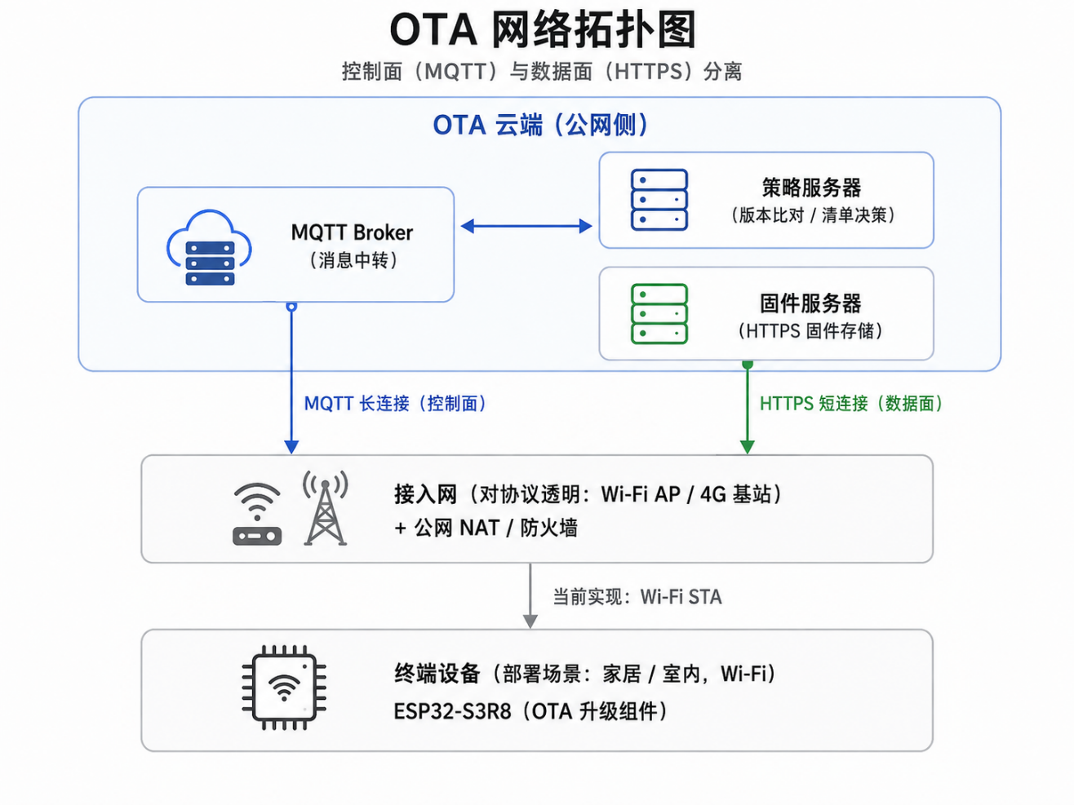
网络拓扑与连接关系
场景说明：
- 终端设备（ESP32-S3R8）：运行本 OTA 升级组件，是协议交互的主动方（发起检查、下载、上报）；
- MQTT Broker：控制面消息中转节点，只负责 Topic 路由与 QoS 语义，不参与任何业务判断；
- 策略服务器：接收版本检查请求，比对版本后返回升级判定（update=true/false）与固件清单；
- 固件服务器：存储固件二进制，响应 HTTPS 下载请求（支持 Range 断点续传）；
- 接入网：终端与云端之间的承载网络（当前实现为 Wi-Fi STA；协议对承载透明，未来可扩展至 4G 蜂窝等接入方式，需在网络接入层适配）。
场景标注（接入方式不影响协议交互）：
- 场景 A（当前实现与测试环境）：终端经家庭/室内 Wi-Fi AP 接入公网；
- 场景 B（未来可扩展的接入方式，当前未实现）：无 Wi-Fi 环境经 4G 模组 + 运营商网络接入。当前实际实现与测试均使用 Wi-Fi STA；若切换到 4G，需在网络接入层增加蜂窝模组及相应网络适配。因全部交互均由终端出站发起（MQTT 长连接 + HTTPS 短连接），运营商 NAT 不会阻塞任何报文，OTA 应用层的 MQTT/HTTPS 协议与业务交互逻辑无需因此重新设计。
连接性质：
- 终端 ↔ Broker：MQTT 长连接，常驻保活，承载全部元数据报文；
- 终端 ↔ 固件服务器：HTTPS 短连接，仅下载固件时建立，下载完成即关闭；
- 策略服务器通过 Broker 与终端间接交互，不直接连接终端；
- 部署说明：测试环境中策略服务器与固件服务器由同一台服务器（测试机）承载、Broker 独立部署；生产环境可按角色拆分部署，不影响协议交互。

1.2 终端地址标识

设备在协议中的唯一标识为 device_id（设备标识），格式为 esp- + 12 位小写十六进制字符（如 esp-aabbccddeeff）。
- 是什么地址：芯片基础 MAC 地址（6 字节）的十六进制表示，加 esp- 前缀；
- 如何获取：调用 esp_efuse_mac_get_default() 从芯片 eFuse 读取基础 MAC（出厂烧写、设备生命周期内不变），逐字节转为小写十六进制拼接而成；
- 是否已实现：已实现。代码位于 main/ota_control_plane.c 的 native_ota_get_device_id()，所有报文的身份字段与设备专属 Topic 均基于该标识生成；
- 用途：作为 MQTT client_id（保证 Broker 会话唯一）、设备专属响应/通知/状态 Topic 后缀（/device/ota/{response,notify,status}/{device_id}），以及各报文中的身份字段；
- 稳定性：基于 eFuse 基础 MAC 而非网络接口地址，不随 Wi-Fi 重连或 IP 变化而改变。

2. 终端到服务器协议

2.1 传输层协议

- 承载：TCP 提供可靠传输；
- 安全：TLS 为 HTTPS 数据面提供加密与服务器身份校验；MQTT 控制面当前实现使用 MQTT/TCP（Broker URI 为 mqtt://，配置项 CONFIG_COMM_MQTT_BROKER_URI），未启用 TLS 加密——mqtts（TLS 加密）可通过配置切换，属于生产环境扩展选项，当前默认配置与测试环境未启用；
- 连接关系：MQTT 长连接和 HTTPS 固件下载连接均由终端主动建立，MQTT Broker 与 OTA 服务器分别监听并接受连接；具体 TCP/TLS 建连过程由 ESP-IDF 网络协议栈完成，本协议不展开其内部握手时序。
- 实现边界：TCP/TLS 的底层握手、重传等机制由 ESP-IDF 的 TCP/IP 协议栈（lwIP）与 TLS 组件（mbedTLS）负责，本 OTA 模块不自行定义传输层协议，仅通过应用层客户端接口（esp_mqtt_client / esp_http_client）使用。

2.2 应用层协议

2.2.1 MQTT 控制面：报文格式

通用规定
- 载荷格式：UTF-8 编码的 JSON 对象；
- QoS：1；Retain：0；
- 字段名与枚举值区分大小写；未知字段忽略；
- 本文中的”长度”均指 MQTT 应用层 payload 的 UTF-8 字节数，不包含 MQTT 固定头、可变头、Topic、Packet Identifier 和设备端字符串结尾 NUL；
- 载荷上限：检查请求 511 B、检查响应 1024 B、服务端通知 512 B（分片重组后仍不得超过）、Topic 小于 192 B——服务器须保证响应与通知不超过上限；
- “分片”指 ESP-MQTT 事件循环按原始 offset 分片投递的载荷；设备侧按 current_data_offset 写入固定缓冲重组，完整消息才追加 NUL 并解析（实现见 main/mqtt_comm.c）；
- Topic 结构：请求用公共 Topic /device/ota/check；响应/通知/状态用设备专属 Topic <prefix>/{device_id}（如 /device/ota/response/esp-aabbccddeeff）。

报文（1）：发送 OTA 检查请求（ota_check）
设备发给服务器的检查请求，功能为检查当前服务器是否存在更新需求：
{
"type": "ota_check",
"request_id": "8f12a001",
"device_id": "esp-aabbccddeeff",
"product": "native-ota-device",
"hardware_version": "1.0",
"current_version": "1.0.0"
}
字段 | 类型 | 必选 | 长度/取值 | 说明（功能与生成/校验规则）
type | string | 是 | 固定 ota_check | 标识设备主动发起 OTA 检查，使服务器选择对应解析流程；设备固定生成
request_id | string | 是 | 8 个小写十六进制字符 | 唯一关联本次检查与响应，防止处理过期响应；设备随机生成，服务器须原样回显
device_id | string | 是 | < 32 Byte，esp- + 12 位小写十六进制 | 唯一标识设备，并用于设备专属响应 Topic；由芯片基础 MAC 生成，如 esp-aabbccddeeff
product | string | 是 | 1～63 Byte | 标识产品/固件兼容系列，供服务器选择正确固件；来自 CONFIG_OTA_PRODUCT_ID，默认 native-ota-device
hardware_version | string | 是 | 1～31 Byte | 标识硬件修订版，供服务器判断固件兼容性；来自 CONFIG_OTA_HARDWARE_VERSION，默认 1.0
current_version | string | 是 | 1～31 Byte，major.minor.patch | 告知当前运行版本，供服务器决定是否下发更新；来自运行镜像应用描述符，如 1.0.0
服务器处理要求：
- 确认 payload 是合法 JSON 对象，且必填字段存在、类型正确；
- 根据 device_id、product、hardware_version 和 current_version 查询适用固件，决定是否下发更新；
- 使用请求中的 request_id 和身份字段构造响应，发布到 /device/ota/response/{device_id}。

报文（2）：服务器返回无固件更新（ota_check_response，update=false）
{
"type": "ota_check_response",
"request_id": "8f12a001",
"device_id": "esp-aabbccddeeff",
"product": "native-ota-device",
"hardware_version": "1.0",
"update": false
}
字段 | 类型 | 必选 | 长度/取值 | 说明（功能与设备校验规则）
type | string | 是 | 固定 ota_check_response | 标识服务器返回 OTA 检查结果；设备要求必须等于 ota_check_response，当前代码兼容历史值 ota，但新服务器不得继续使用
request_id | string | 是 | 必须等于请求中的 8 字符 ID | 把响应与一次具体检查请求关联；设备要求与最近一次检查请求的 request_id 完全一致
device_id | string | 是 | < 32 Byte | 标识响应的目标设备，避免其他设备处理该响应；设备要求与自身 ID 完全一致
product | string | 是 | 1～63 Byte | 标识该响应适用的产品系列；设备要求与本地 CONFIG_OTA_PRODUCT_ID 完全一致
hardware_version | string | 是 | 1～31 Byte | 标识该响应适用的硬件版本；设备要求与本地 CONFIG_OTA_HARDWARE_VERSION 完全一致
update | boolean | 是 | 固定 JSON 布尔值 false | 表示服务器确认当前没有需要执行的固件更新；设备要求必须是真正的 JSON 布尔值，不能使用字符串 "false"、数字 0 或 null
服务器处理要求：
- 必须原样回显请求中的 request_id、device_id、product、hardware_version；
- update 必须使用真正的 JSON 布尔值 false，不能使用字符串、数字或 null；
- 响应发布到 /device/ota/response/{device_id}，QoS 1、不 retain。

报文（3）：服务器返回有固件更新（ota_check_response，update=true）
{
"type": "ota_check_response",
"request_id": "8f12a001",
"device_id": "esp-aabbccddeeff",
"product": "native-ota-device",
"hardware_version": "1.0",
"update": true,
"job_id": "cloud-job-20260814-001",
"artifact_id": "native-ota-device-2-001",
"version": "1.1.0",
"force_update": false,
"url": "https://172.20.10.4:8443/native_ota.bin",
"image_size": 1234567,
"sha256": "0123456789abcdef0123456789abcdef0123456789abcdef0123456789abcdef",
"security_version": 0,
"expires_at": 1893456000
}
job_id 为可选字段，云端不需要关联发布任务时可以省略。
公共响应字段：
字段 | 类型 | 必选 | 长度/取值 | 说明（功能与设备校验规则）
type | string | 是 | 固定 ota_check_response | 标识 OTA 检查响应；设备要求必须为 ota_check_response
request_id | string | 是 | 必须等于请求中的 8 字符 ID | 关联本次请求与响应；设备要求与最近一次检查请求完全一致
device_id | string | 是 | < 32 Byte | 标识目标设备；设备要求与自身 ID 完全一致
product | string | 是 | 1～63 Byte | 标识目标产品；设备要求与本地产品配置完全一致
hardware_version | string | 是 | 1～31 Byte | 标识目标硬件版本；设备要求与本地硬件配置完全一致
update | boolean | 是 | 固定 JSON 布尔值 true | 表示响应包含一项可供设备进一步校验的 OTA 任务；设备要求必须是真正的 JSON 布尔值 true
job_id | string | 否 | 1～63 Byte | 云端任务关联编号，用于把本次 OTA 与云端发布任务对应；出现时必须是非空字符串，不参与固件内容校验
固件清单字段：
字段 | 类型 | 必选 | 长度/取值 | 说明（功能与设备校验规则）
artifact_id | string | 是 | 1～95 Byte | 唯一标识一个固件制品，用于区分不同固件包并关联断点和异常记录；必须是非空字符串，同一 artifact_id 应始终对应相同固件内容
version | string | 是 | 1～31 Byte，major.minor.patch | 声明目标固件版本，用于版本比较并与镜像内部版本交叉校验；每段必须是非负整数，正常更新时目标版本必须高于当前版本
force_update | boolean | 否 | true 或 false，缺省 false | 允许跳过”目标版本必须更高”的限制，用于同版本重装或版本回退；只能是 JSON 布尔值，不会跳过身份、URL、摘要、镜像头和安全版本校验
url | string | 是 | 1～255 Byte | 指定固件 .bin 的 HTTPS 下载地址；必须以 https:// 开头，URL 主机必须满足设备配置的允许列表
image_size | integer | 是 | 1～4294967295 Byte | 声明固件原始文件大小，用于检查分区容量、HTTP 长度、Range 范围和实际接收长度；必须为正整数且不得超过目标 OTA 分区容量
sha256 | string | 是 | 恰好 64 个十六进制字符 | 声明固件原始 .bin 的 SHA-256 摘要，用于验证下载内容完整性；只允许 0-9、a-f、A-F，设备最终计算值必须完全相同
security_version | integer | 是 | 0～4294967295 | 声明该清单要求的最低固件安全版本；镜像内部 secure_version 必须大于或等于该值
expires_at | integer | 是 | 非负 Unix 秒时间戳 | 限制 OTA 清单有效时间，防止设备执行已经失效的任务；设备时间有效时必须满足 expires_at > current_time
服务器处理要求：
- 清单各字段必须完整且符合上表要求，尤其是 url 必须是有效的 HTTPS 地址、sha256 必须是完整 64 字符摘要；
- 服务器应保证 expires_at 给设备留出足够的下载与安装时间窗口；
- 响应发布到 /device/ota/response/{device_id}，QoS 1、不 retain。
校验语义说明：
- 有效期（expires_at）：清单是一次性任务描述，超过 expires_at 后设备不再执行该升级，防止执行已经失效或已撤回的任务；设备时间未同步（不可信）时不以此字段拒绝，但字段格式仍必须合法；
- 强制更新（force_update）：正常情况要求目标版本高于当前版本；force_update=true 允许同版本重装或版本回退（紧急修复场景），但它不会跳过身份、URL、摘要、镜像头和安全版本校验——强制更新只放宽版本比较，不放松其他安全约束。

报文（4）：服务端通知（ota_notify）
在固件侧未进行更新询问时，如服务器端上传了新的可用版本，可主动向固件侧发文：
{
"type": "ota_notify",
"schema_version": 1,
"job_id": "cloud-job-20260814-001"
}
job_id 为可选字段，云端不需要关联发布任务时可以省略。
字段 | 类型 | 必选 | 长度/取值 | 说明（功能与设备校验规则）
type | string | 是 | 固定 ota_notify | 标识服务端通知报文；设备要求必须为 ota_notify
schema_version | number | 是 | 固定 1 | 标识通知报文格式版本；设备要求必须为数值 1
job_id | string | 否 | 0～63 Byte | 云端任务编号；出现时必须是字符串且长度小于 64 Byte
服务器处理要求：
- 发布到设备专属 Topic /device/ota/notify/{device_id}，QoS 1、不 retain，载荷不得超过 512 B；
- 通知只是”去查一下”的加速信号，服务器收到随后的 ota_check 后仍需正常返回 ota_check_response；
- 同一设备短时间内不应重复发送相同通知（设备侧按配置节流抑制重复唤醒）。

报文（5）：设备状态上报（ota_status）
在 OTA 生命周期过程中，设备会向服务器上报当前状态：
{
"type": "ota_status",
"schema_version": 1,
"event_id": "4f0e8d8a5b9c2a1f6e7d4c3b2a190817",
"device_id": "esp-aabbccddeeff",
"request_id": "8f12a001",
"artifact_id": "native-ota-device-2-001",
"product": "native-ota-device",
"hardware_version": "1.0",
"current_version": "1.0.0",
"target_version": "1.1.0",
"state": "downloading",
"bytes_downloaded": 524288,
"image_size": 1048576,
"progress_percent": 50,
"attempt": 1,
"error_code": "NONE",
"uptime_ms": 123456
}
恒有字段：
字段 | 类型 | 必选 | 长度/取值 | 说明（功能与生成规则）
type | string | 是 | 固定 ota_status | 标识设备状态上报报文
schema_version | number | 是 | 固定 1 | 标识上报报文格式版本
event_id | string | 是 | 32 个小写十六进制字符（128-bit 随机 ID） | 同一事件的重复发送使用相同值，供云端去重；收到 QoS 1 PUBACK 后才清除
device_id | string | 是 | esp- + 12 位小写十六进制 | 标识上报设备
request_id | string | 是 | 请求中的 8 字符 ID | 触发本次 OTA 的检查请求 ID
artifact_id | string | 是 | 1～95 Byte | 本次固件制品 ID
product | string | 是 | 1～63 Byte | 与本次清单一致
hardware_version | string | 是 | 1～31 Byte | 与本次清单一致
current_version | string | 是 | major.minor.patch | 升级前运行的固件版本
target_version | string | 是 | major.minor.patch | 目标固件版本
state | string | 是 | 取值见下表 | 生命周期状态
attempt | number | 是 | 从 1 开始 | 本固件制品的下载尝试序号
error_code | string | 是 | 正常为 NONE，失败为下表取值 | 失败原因名
uptime_ms | number | 是 | 非负 | 设备启动后的毫秒数（单调计时，不依赖 UTC）
条件字段：
字段 | 类型 | 必选 | 出现条件 | 说明
job_id | string | 否 | 本次清单携带 job_id 时 | 云端任务编号
bytes_downloaded | number | 否 | 仅 state=downloading | 已下载字节数
image_size | number | 否 | 仅 state=downloading | 固件总字节数
progress_percent | number | 否 | 仅 state=downloading | 下载进度百分比，0～100 的整数
state（生命周期状态）取值：
取值 | 含义
accepted | 清单通过校验并已创建 OTA 任务
downloading | HTTPS 下载开始或上报下载进度
verifying | 下载完成，正在检查长度、镜像头、SHA-256 与镜像
rebooting | 启动分区已设置，设备即将重启
booted_pending_verify | 新镜像首次启动，等待本地验收
succeeded | 本地自检通过并确认新镜像
failed | 任务以明确的失败原因结束
rolled_back | 自检失败或识别到回滚
deferred | 电源、业务等提交前条件暂不满足，记录保留待重试
error_code（错误码）取值：NONE、PRECONDITION_LOW_POWER、NETWORK_TIMEOUT、TLS_VERIFY_FAILED、HTTP_STATUS_INVALID、RANGE_MISMATCH、IMAGE_TOO_LARGE、IMAGE_HEADER_INVALID、HASH_MISMATCH、IMAGE_VALIDATE_FAILED、BOOT_SELF_TEST_FAILED、ROLLBACK_UNAVAILABLE、MANIFEST_INVALID、ARTIFACT_QUARANTINED、BOOT_PARTITION_SET_FAILED、NVS_WRITE_FAILED。
服务器处理要求：
- 订阅 /device/ota/status/{device_id}，按事件唯一标识（event_id）幂等去重（同一事件的重复发送不应重复计数或重复告警）；
- 以生命周期状态（state）驱动升级进度展示与告警，错误码（error_code）在失败/回滚/延迟场景给出原因；
- 当前只有 MQTT QoS 1 发布确认（PUBACK），没有云端业务级确认。

2.2.2 HTTPS 数据面：报文格式

请求格式
- 全量下载（无可复用断点）：普通 HTTPS GET，不携带 Range 请求头；
- 断点续传（存在有效断点）：GET 携带 Range 请求头，示例：
Range: bytes=16384-

服务器响应契约
场景 | 状态码 | 响应头要求
全量下载 | 200 OK | Content-Length 存在且大于 0 时必须等于清单 image_size；Chunked 响应允许，但最终 body 必须完整
断点续传 | 206 Partial Content | Content-Length 存在且大于 0 时必须等于 image_size - offset；Content-Range 必须为 bytes <offset>-<image_size-1>/<image_size>；已保存 ETag 时后续响应必须返回相同值
服务器不支持 Range | 200 OK 或 416 | 表示服务器无法按断点续传，设备侧视为无续传能力

完整性要求
- 完整下载结束后，目标固件的累计有效长度必须严格等于清单 image_size；
- 实际固件 SHA-256 必须严格等于清单 sha256；
- 固件内容必须是未压缩、未转换的原始 .bin 字节。

2.2.3 交互时序

本协议为应用层协议，时序采用计算机网络协议的标准画法（泳道 + 报文交换），描述哪一方主动发起、每个业务报文由谁发布。

OTA 交互时序如下图所示，分为正常交互流程与异常恢复流程。测试环境中策略服务与固件服务由同一台服务器承载，故图中合并为“OTA 服务器”一栏；图中 MQTT PUBLISH 均采用 QoS 1，PUBACK 统一省略。具体异常处理规则见 2.2.4。
图中采用以下缩写：
- T_resp：/device/ota/response/{device_id}；
- T_notify：/device/ota/notify/{device_id}。
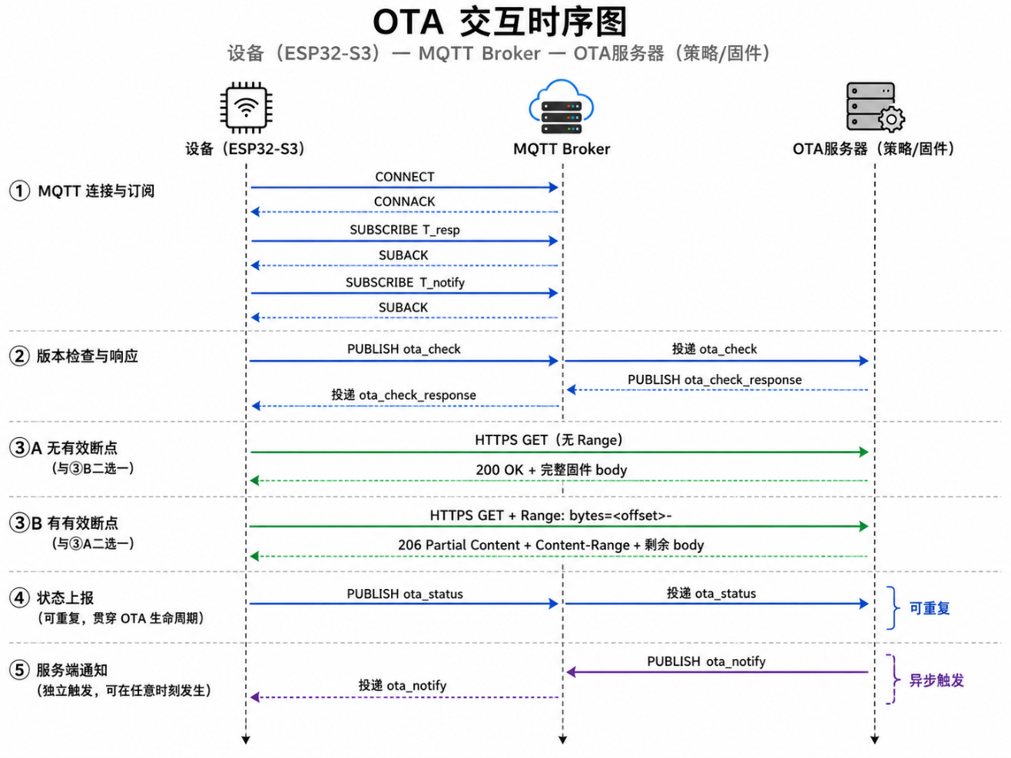
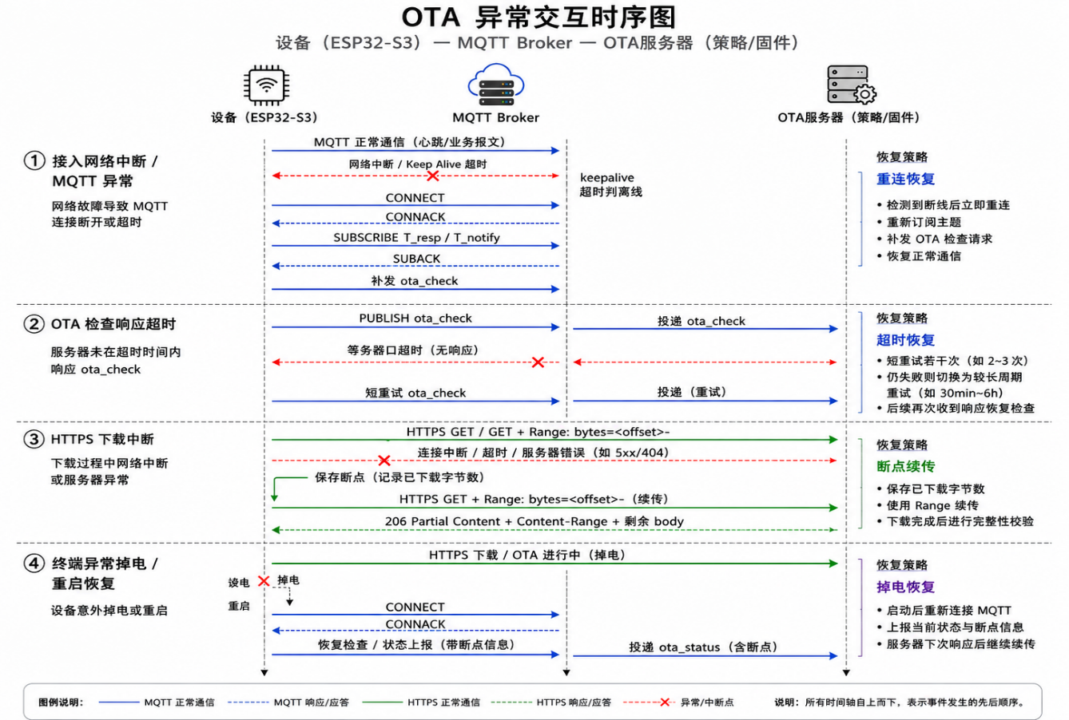
交互说明
- 控制面就绪： T_resp、T_notify 均收到 SUBACK 后才发起 OTA 检查；断线重连后重新订阅并补查一次。
- 检查响应： ota_check 与 ota_check_response 经 Broker 异步转发。update=false 结束本轮检查；update=true 且清单合法时进入下载。等待窗口内非法响应触发短重试，窗口外过期/串台响应直接丢弃。
- 固件下载： 无断点使用普通 GET，有断点使用 Range。Range 请求返回 200/416 时清除断点并仅允许一次全量重下。HTTPS 由设备直连 OTA 服务器，不经过 Broker。
- 状态与通知： ota_status 可贯穿 OTA 生命周期多次上报；ota_notify 仅触发新的版本检查，不直接触发下载，并执行 5 s 节流。
- 通道职责： MQTT 长连接仅承载控制元数据，HTTPS 短连接仅承载固件二进制。设备本地完成分区写入、完整性校验、启动分区切换及重启。
- 异常恢复： MQTT 断线、响应超时、HTTPS 中断和掉电恢复见异常时序图，详细策略见 2.2.4。

2.2.4 异常与恢复机制

运行过程中可能出现连接、传输、校验、提交及启动异常。断联类异常由设备侧主动恢复、服务器侧保持无状态；清单与镜像校验类异常不可恢复。各类异常的两端处理与恢复结果如下：
异常类型 | 终端侧处理 | 服务端处理 | 恢复结果
接入网络中断 | 本地业务继续运行，按网络接入层重连策略恢复连接，取得有效 IP 后重建 MQTT/HTTPS | 通过 keepalive 判定设备离线，等待设备重连 | 网络恢复后继续通信
MQTT 控制面连接中断 | 自动重连，恢复后重新订阅双 Topic 并补发一次检查 | 恢复后重新接受连接并正常路由 | 恢复控制面
OTA 检查响应超时 | 有限短重试，耗尽后转低频恢复检查 | 恢复后正常响应新请求 | 回到正常检查周期
HTTPS 数据面传输中断 | 保留有效断点，重连后按 Range 续传 | 恢复后按 Range 继续响应 | 从断点继续下载
终端异常掉电 | 重启后按 NVS 恢复记录续传或恢复提交 | 等待设备重新上线，不主动连接 | 恢复原 OTA 任务
状态上报失败 | 关键事件保存于 NVS，MQTT 恢复后以原 event_id 补发 | 按 event_id 幂等去重 | 补发后状态完整
清单字段或身份非法 | 拒绝当前任务 | 修正后重新下发 | 当前任务不自动恢复
固件校验失败（SHA-256、镜像头、分区容量、Content-Range 不匹配） | 终止并隔离当前制品 | 更换有效制品后重新下发 | 当前制品不可继续
新固件启动失败 | 回滚至上一有效固件 | 接收 rolled_back 状态 | 恢复旧版本
原则：所有断联都不导致设备切换到未完成或未校验的固件分区；恢复路径由设备侧主动执行，服务器侧保持无状态。
以下为断联的典型情形与复杂恢复机制，补充说明如下：
- 接入网络中断（信号盲区、覆盖边缘等）：设备端本地业务继续运行，镜像验收不依赖网络；按网络接入层重连策略（带上限和随机抖动的指数退避）持续重连，取得有效 IP 后恢复 MQTT/HTTPS 通信。服务端由 Broker 通过 keepalive 超时判定设备离线，等待设备重连；设备重新上线后按正常协议继续交互，服务器无需特殊处理。
- 终端异常掉电：设备端重启后读取 NVS 恢复记录，下载阶段按有效断点续传（见下文 Range 断点恢复），已完成校验但尚未提交时恢复提交流程（见下文已验证镜像的掉电恢复）；服务端不主动建立到终端的连接，设备重新上线并发起检查后按正常协议处理。
- Range 断点恢复：下载中断或掉电时，部分镜像保留在目标 OTA 分区，恢复元数据按固定数据量间隔写入 NVS；后续清单与恢复记录一致时，设备发送 Range: bytes=<offset>- 从断点续传。续传响应符合 HTTPS 契约时继续写入；断点失效或服务器不支持 Range 时回退一次全量下载；响应范围不匹配时终止传输、不提交固件，并隔离当前制品。
- 已验证镜像的掉电恢复：固件校验完成后先进入已验证待提交状态（READY_TO_COMMIT），再切换启动分区。设置启动分区失败或在此之前掉电时，已验证镜像与记录被保留，下一次收到同一清单时重新计算目标分区 SHA-256 并检查提交条件，通过后再次设置启动分区，无需重新下载；提交条件暂不满足（电源、资源、业务状态）时保留待提交记录并上报 deferred，条件满足后恢复提交。
- 新固件启动失败回滚：新固件首次启动处于待验收状态（PENDING_VERIFY），本地健康检查或固件确认失败时立即回滚（不重复验收）；确认前异常重启由 bootloader 处理未确认镜像，恢复上一有效固件，并最终上报 rolled_back；无有效旧固件可回滚时进入安全模式，等待人工处理。

2.2.5 数据示例

以下示例用于说明 OTA 通信过程中典型报文的实际格式。各字段含义、类型、长度及校验规则以 2.2.1 和 2.2.2 的协议定义为准，示例中的标识符、版本号、地址及时间戳仅作格式说明。
上报示例（设备 → 服务器）——版本检查请求：
{
"type": "ota_check",
"request_id": "6d1d56da",
"device_id": "esp-288485919a00",
"product": "native-ota-device",
"hardware_version": "1.0",
"current_version": "1.0.0"
}

下发示例（服务器 → 设备）——无更新响应：
{
"type": "ota_check_response",
"request_id":"0edd3fb0",
"device_id": "esp-288485919a00",
"product": "native-ota-device",
"hardware_version": "1.0",
"update": false
}

下发示例（服务器 → 设备）——有更新响应（固件清单）：
{
"type": "ota_check_response",
"request_id": "6d1d56da",
"device_id": "esp-288485919a00",
"product": "native-ota-device",
"hardware_version": "1.0",
"update": true,
"artifact_id": "t08-9868e0c1",
"version": "1.0.1",
"url": "https://172.20.10.4:60691/ota/image.bin",
"image_size": 1042048,
"sha256": "ab72d2c9fcbef90f3fd7d7fd497d0d3ec19b54207bc806db1c9b4708387fd336",
"security_version": 0,
"expires_at": 1786733126
}
服务端通知仅用于触发设备重新进行版本检查；设备收到合法升级响应并进入 OTA 流程后，通过 ota_status 上报执行状态。
下发示例（服务器 → 设备）——服务端通知：
{
"type": "ota_notify",
"schema_version": 1,
"job_id": "notify-test"
}
上报示例（设备 → 服务器）——状态上报（下载中）：
{
"type": "ota_status",
"schema_version": 1,
"event_id": "4f0e8d8a5b9c2a1f6e7d4c3b2a190817",
"device_id": "esp-288485919a00",
"request_id": "6d1d56da",
"artifact_id": "t08-9868e0c1",
"product": "native-ota-device",
"hardware_version": "1.0",
"current_version": "1.0.0",
"target_version": "1.0.1",
"state": "downloading",
"attempt": 1,
"error_code": "NONE",
"uptime_ms": 27050,
"bytes_downloaded": 524288,
"image_size": 1042048,
"progress_percent": 50
}
上报示例（设备 → 服务器）——状态上报（升级成功）：
{
"type": "ota_status",
"schema_version": 1,
"event_id": "4f0e8d8a5b9c2a1f6e7d4c3b2a190817",
"device_id": "esp-288485919a00",
"request_id": "6d1d56da",
"artifact_id": "t08-9868e0c1",
"product": "native-ota-device",
"hardware_version": "1.0",
"current_version": "1.0.0",
"target_version": "1.0.1",
"state": "succeeded",
"attempt": 1,
"error_code": "NONE",
"uptime_ms": 87
}
其中 bytes_downloaded、image_size 和 progress_percent 为下载阶段的条件字段，仅在 state=downloading 时出现。其他生命周期状态及字段要求见前述 ota_status 报文定义。

数据面示例（设备↔ OTA 服务器）——HTTPS 下载与断点续传：
GET /ota/image.bin HTTP/1.1
Host: 172.20.10.4:60691
Range: bytes=131072-
HTTP/1.1 206 Partial Content
Content-Length: 910976
Content-Range: bytes 131072-1042047/1042048
ETag: "ab72d2c9fcbef90f3fd7d7fd497d0d3ec19b54207bc806db1c9b4708387fd336"
无有效断点时，设备不携带 Range 请求头，服务器正常返回 200 OK 及完整固件数据；服务器忽略 Range（返回 200）时，设备清除断点并回退从零全量下载（完整下载 1042048 字节成功）。断点续传时的状态码、响应头及回退规则见 2.2.2。

